Задание 5

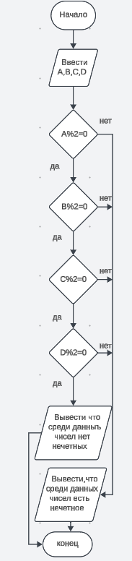

Задание 6

[Пустая диаграмма: Lucidchart](https://lucid.app/lucidchart/82c4c70a-f88d-4b3a-a897-3b7f869c7513/edit?beaconFlowId=79C69A7B88790F48&invitationId=inv_8d5caa04-1ac9-41b2-b24d-deee91a5bf30&page=0_0#)